FR 2 Devoirs 5.3.2 Nom ___________________________________

PART I: Speaking Practice Intl: ________
A. Tell a parent you went to the following places yesterday. Include the following:
- where you went
- the order of where you went
- why you went there
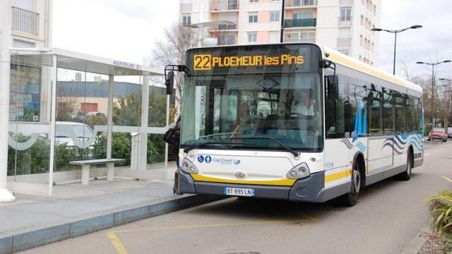
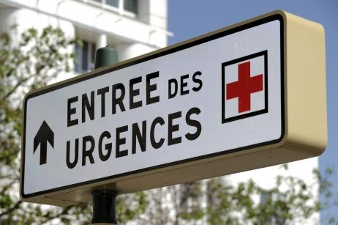
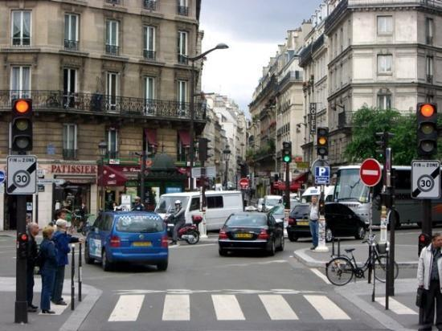
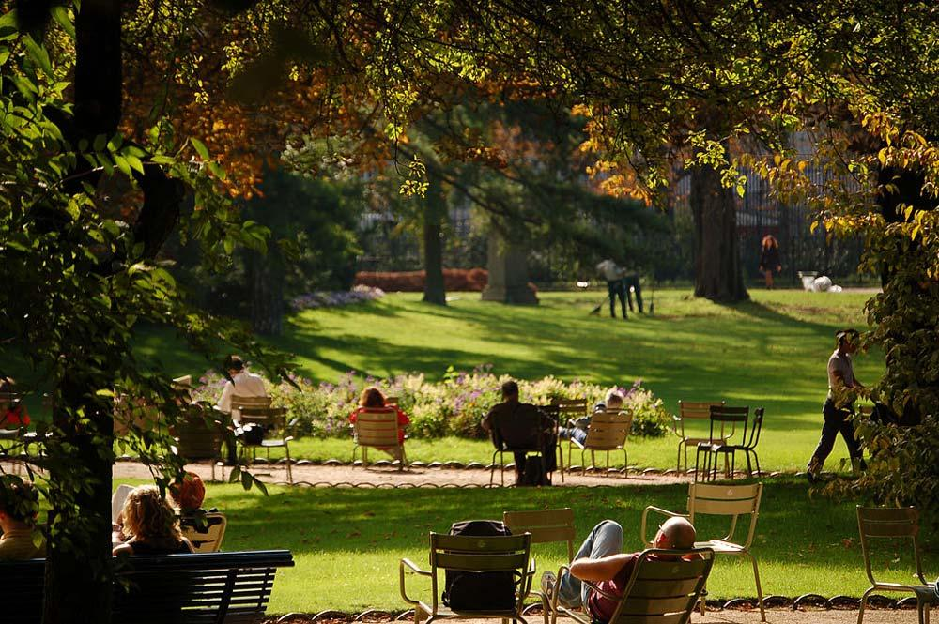

B. Write out what Pierre l’escargot and friends did yesterday. Then tell a parent out loud in French. Intl: ____
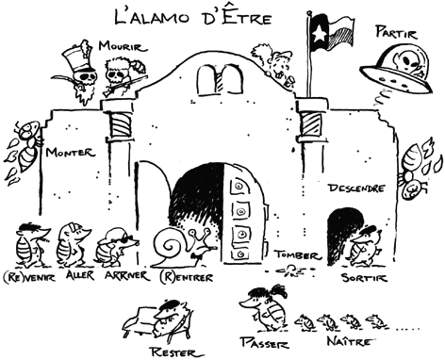
1. ___________________________________________________

2. ___________________________________________________

3. ___________________________________________________

4. ___________________________________________________

5. ___________________________________________________

6. ___________________________________________________

7. ___________________________________________________

8. ___________________________________________________

PART II: Writing Practice
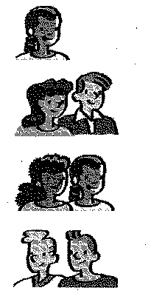
A. Put a circle around the phrase that agrees with the picture.

1. Il est resté. Elle est restée Elles sont restées

2. Vous êtes venus Vous êtes venues Vous êtes venu

3. Ils sont partis Elles sont parties Elle est partie

4. Elles sont rentrées Ils sont rentrés Il est rentrés

B. Circle the correct form of the verb aller.
1. Nous allons aller / allons / sommes allés au café demain
2. Marie et Hélène sont allées / vont / vont aller chez leur copine hier.
3. Vous allez aller / êtes allés / allez être en vacances le mois prochain?
4. Je suis allé / vais / vais aller à Paris pour rendre visite à ma tante la semaine dernière.
5. Tu vas aller / es allé / vas retrouver tes amis au café aujourd’hui?
C. Write a sentence with the subjects and verbs provided:

1. Nous / venir _______________________________________________________________________

2. Olivier / monter _______________________________________________________________________

3. Claudine et Anna / partir _________________________________________________________________

4. Moi / revenir _______________________________________________________________________

5. Brigitte et Paul / tomber __________________________________________________________________

D. Change the following phrases to the past tense.

1. Je vais aller à un match de foot ______________________________________________________

2. Nous allons descendre en ville ______________________________________________________

3. Claire ne va pas rentrer à cinq heures. ______________________________________________________

4. Isabelle et Sophie ne vont pas venir ______________________________________________________

E. Look at the sentence below. First determine if the even is in the past, present or future. Then fill in the blank with the correct form of aller.
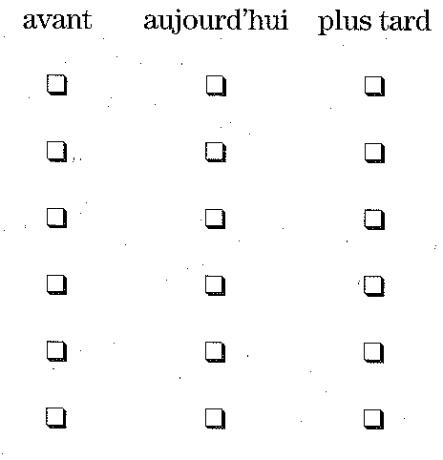

1. Je ____________________________ à la bibliothèque

2. Tu ____________________________ voir le match au stade

3. Il _____________________________ au café hier après-midi.

4. Lise et moi ________________________ au ciné samedi dernier.

5. Elles ___________________________ au musée lundi prochain.

6. Nous n’___________________________ pas à l’école aujourd’hui

F. Look at the pictures and say where everyone went.
